На страже мегаполиса: столичный Пожарно-спасательный центр отмечает 17 лет со дня образования

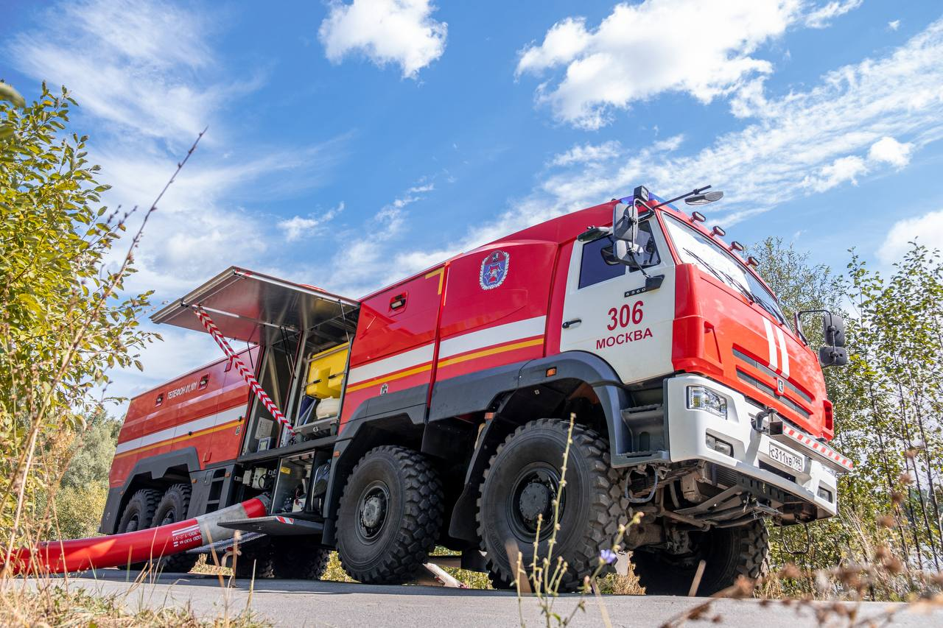

9 сентября – знаменательная дата в истории безопасности Москвы, день образования столичного Пожарно-спасательного центра.

17 лет – это не просто цифра, это история мужества и тысячи спасённых жизней. Это годы упорного труда, совершенствования техники и подготовки настоящих профессионалов.

История столичного Пожарно-спасательного центра начиналась с трёх пожарно-спасательных отрядов по тушению пожаров и ликвидации чрезвычайных ситуаций в подземных сооружениях и тоннелях города Москвы.

Сегодня в составе ГКУ «ПСЦ» более 40 реагирующих подразделений, включая расчёты быстрого реагирования на пожарно-спасательных мотоциклах, кинологические расчёты и Аналитическую лабораторию контроля объектов окружающей среды и ЧС.

В ГКУ «ПСЦ» практически ежегодно открываются новые пожарные депо, на вооружение подразделений становится новая современная пожарно-спасательная техника и аварийно-спасательное оборудование.

Пожарно-спасательный центр – это эталон профессионализма и мужества пожарных и спасателей, это крепкий щит, оберегающий сердце России от любых угроз – на страже безопасности 24 часа в сутки, 7 дней в неделю.

Какой вклад вносит пожарно-спасательный центр в обеспечение комплексной безопасности жителей и гостей столицы?

Что делает работников пожарно-спасательного центра такими мужественными?

Какие технологии применяются в работе пожарно-спасательного центра для обеспечения безопасности?

Читайте ответы на эти вопросы в нашей статье по ссылке: <https://www.mos.ru/news/item/159426073/>